http://webix.pro/javascript/spravochnik/svojstva/clientheight.html

Свойство clientHeight
Возвращает высоту видимой области элемента, включая padding.

Применяется к следующим объектам:
Element

Синтаксис:
var property = объект.clientHeight;

Возможные значения (Только чтение):
высота - число, высота элемента в пикселях

Поддержка


Подробно
Рисунок 1. 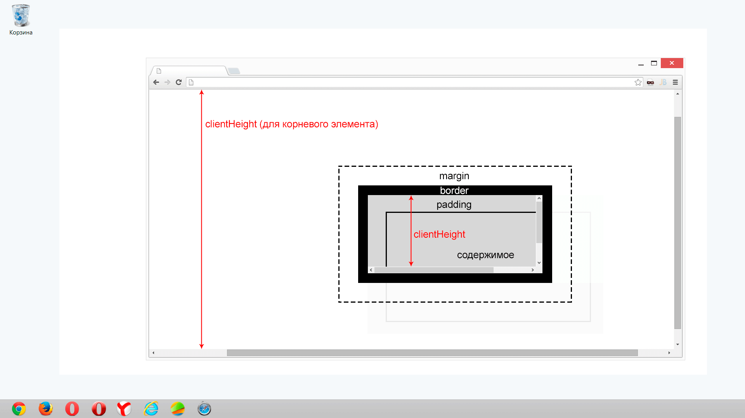
Возвращает высоту видимой области элемента, включая внутренние отступы (padding). Полосы прокрутки, граница(border) и внешние отступы (margin) не учитываются.
У корневого элементом документа (html), данное свойство содержит высоту рабочей области документа.
Свойство является кроссбраузерным, однако обязательно указывайте Doctype документа, в противном случае значение свойста для корневого элемента будет считаться по разному в разных браузерах.
© 2012 - 2016

